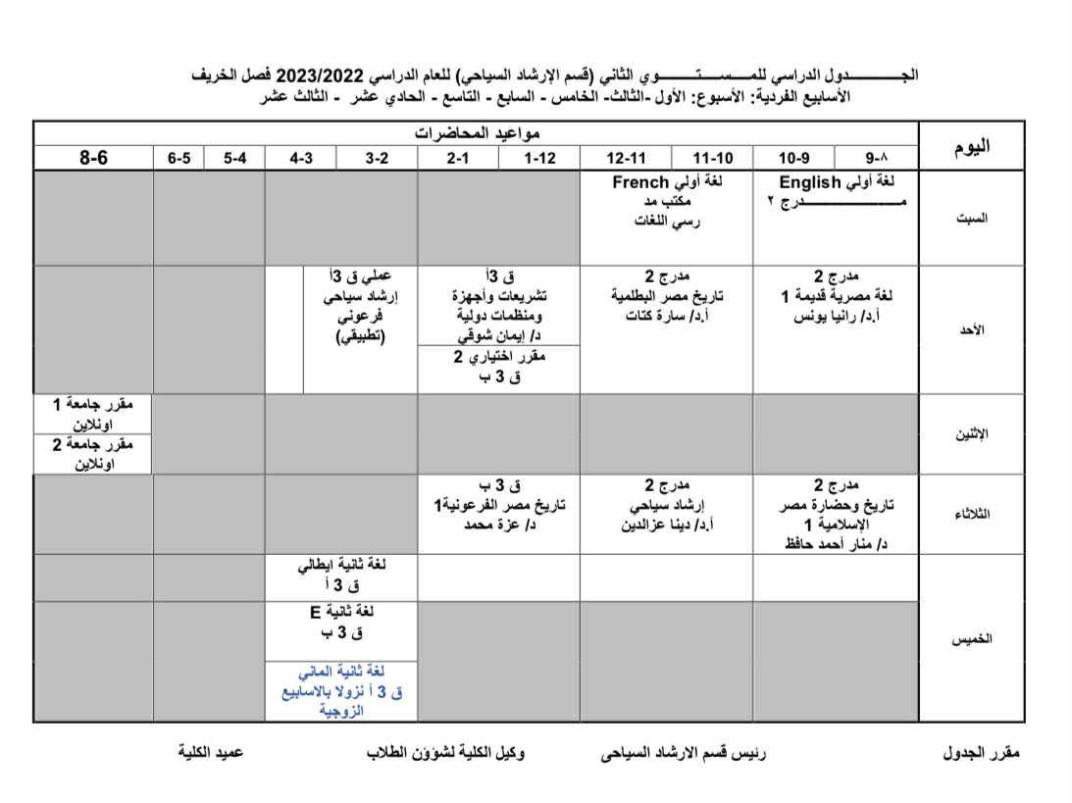
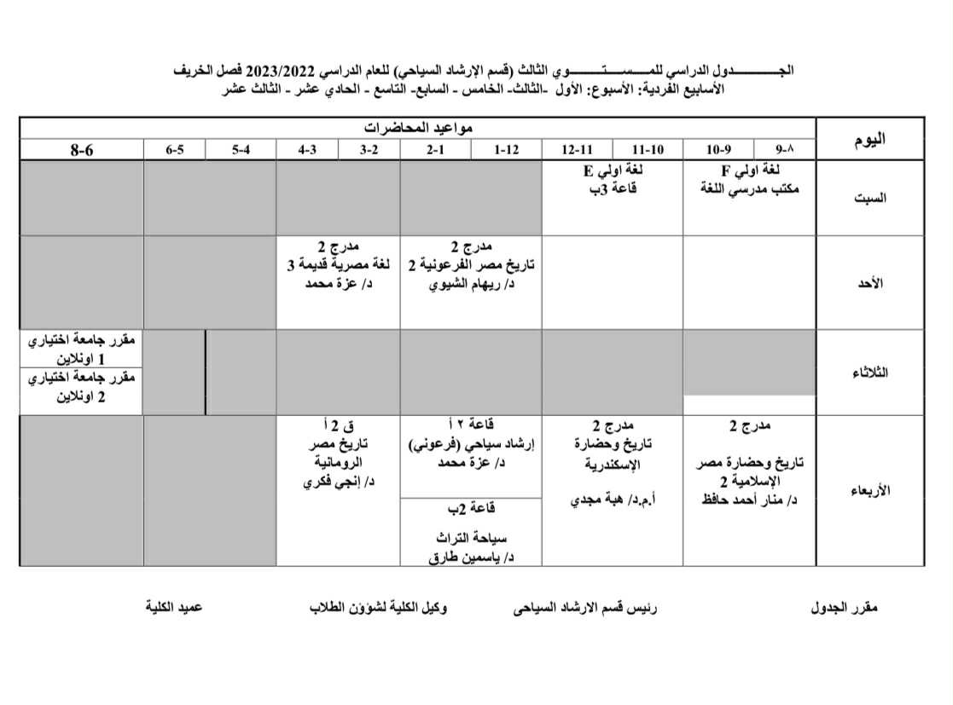

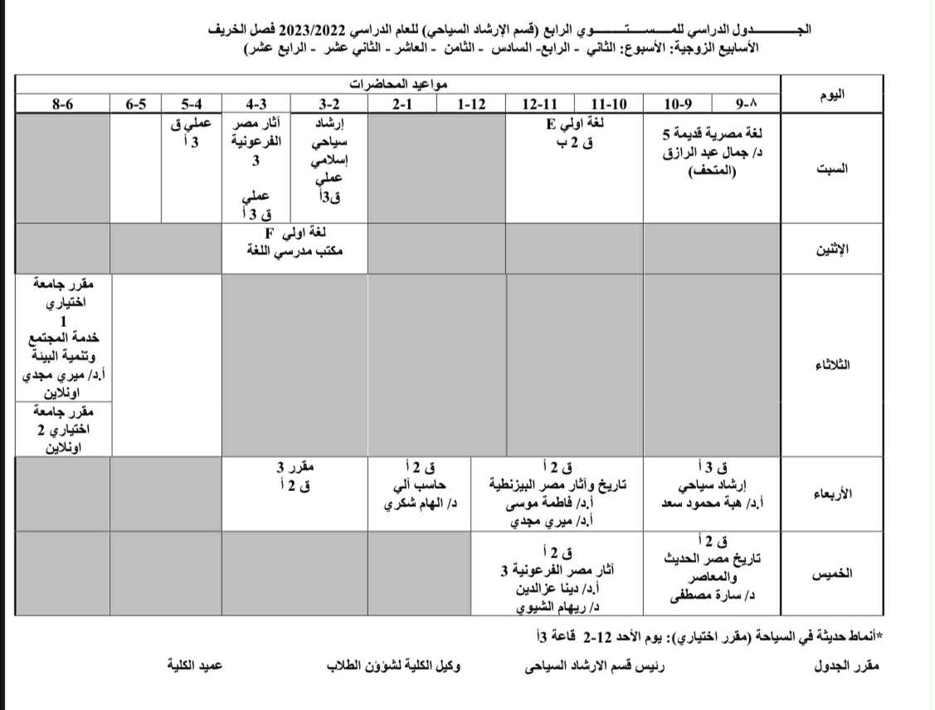

الارشاد الأكاديمى لفصل الخريف ٢٠٢٣/٢٠٢٢

مواعيد تخلفات الارشاد الأكاديمي لفصل الخريف ٢٠٢٣/٢٠٢٢ - قسم الارشاد السياحي
الفرقة الثانية:
الاثنين ١٠/١٠ من الساعة ١٠-١٢ مكتب د/ يمنى الدور الاول ( مكتب الدكاترة) بجانب الجودة
*الفرقة الثالثة:
الثلاثاء ١٠/١١ من الساعة ١٠-١٢
مكتب ا.د/ سارة كتات الدور الاول
*الفرقة الرابعة؛
الثلاثاء ١٠/١١ من الساعة ١٠-١٢
مكتب د/ سارة الدور الثاني
*دفعات سابقة:
يوم الاثنين ١٠/١٠ الساعة ١١-١٢
مكتب ا.د/ هبه مجدي الدور الثاني

مواعيد الحذف والاضافة ( قسم الارشاد السياحي) للعام الجامعى خريف 22-23
*الفرقة الثانية:
الاثنين١٠/١٧ من الساعة ١٠.٣٠-١٢ مكتب د/ يمنى الدور الاول ( مكتب الدكاترة) بجانب الجودة
*الفرقة الثالثة:
الاربعاء ١٠/١٩ من الساعة ١١-١
مكتب ا.د/ سارة كتات الدور الاول
*الفرقة الرابعة؛
الاربعاء ١٠/١٩ من الساعة ١٠-١١
مكتب د/ عزة الدور الثاني
*دفعات سابقة:
يوم الاثنين ١٠/١٧ الساعة ١١-١٢
مكتب ا.د/ هبه مجدي الدور الثاني

